Сентябрь 2020 г.

Никакое хорошее дело нельзя
хорошо сделать, если неизвестно,
чего хотят достигнуть
А. Макаренко
Читайте в номере:
- Даты 2-3
2. Просим слово 3-4
3. Совенок 4
4. Эхо дня 5-6
5. День за днём 6-7
6. Времечко 7-8
7. Наши
именинники 8
РАДУГА
Государственное казенное общеобразовательное учреждение Ростовской области «Пролетарская специальная школа-интернат»
(ГКОУ РО Пролетарская школа-интернат)
В сентябре играет ветерок
С листьями опавшими красиво,
Провожает в школу на урок,
Волосы нам путает игриво.
В листопаде осень закружит,
Разукрасив листья в желтый цвет.
Золотая осень к нам спешит,
И не спросит, ждем ее иль нет.
Л. Ким

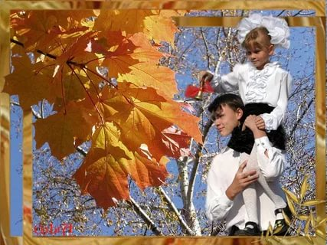

ДАТЫ...
«…И школьный звонок прозвенел нам опять!»
Как долго ждали этот день детишки!
Увидеть школу, снова к ней прийти…
Сложить в рюкзак пенал, тетради, книжки
И снова в класс. Такой родной, войти…

1 сентября - долгожданный праздник для всей нашей необъятной страны. Его ждут школьники и их родители. Перед началом учебного года взрослые кропотливо закупают все необходимо для своих детей, часами гуляют по супермаркетам в поисках тетрадок и ручек. Учащиеся в свою очередь в предвкушении встречи с одноклассниками стараются подобрать лучший наряд, покорить всех новой прической. В этом году привычный порядок вещей нарушил коронавирус. Пандемия спутала карты, заставила всех жить в новой реальности. Дети ушли на дистанционное обучение еще весной, затем начались летние каникулы. В воздухе завис закономерный вопрос: как будут работать школы с 1 сентября?
И вот 1 сентября 2020 года, он стал удивительным для всех! Двери нашей школы-интерната вновь распахнулись, чтобы дать старт новому учебному году!
Школа радостно ребят встречает,
Широко объятья открывает,
Как она соскучилась за вами!
Умными, активными учениками.
В этот день она особо рада,
Видеть вас опять – это награда!
Этот день, по словам ребят, стал хорошим, удивительным и, конечно, по традиции торжественным! В классах прошли праздничные мероприятия, классные руководители поздравили обучающихся с началом нового учебного года. Первый урок был посвящён Году памяти и славы. Красиво, торжественно украшенная школа и классы, поздравления директора школы-интерната Евгении Васильевны Грачевой, стихи, напутствия от выпускников - все это создало атмосферу большого общего праздника, финалом которого стал первый звонок.

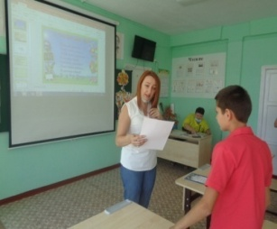

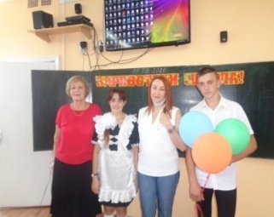

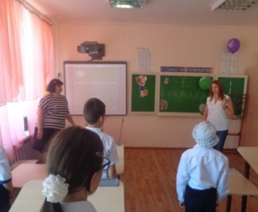

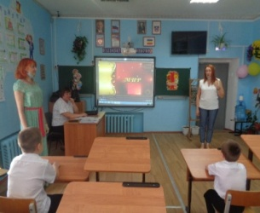

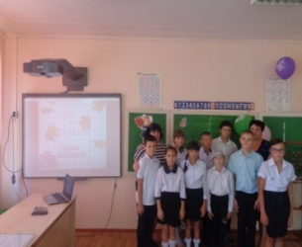

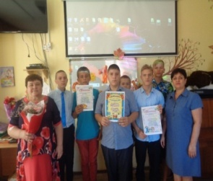

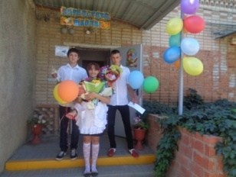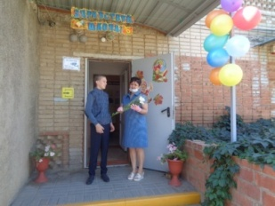
Все мероприятия прошли с соблюдением санитарных норм.
Пусть новый учебный год станет для всех богатым на знания, открытия, творчество и достижения. В добрый путь!!!
Счастливого всем учебного года!
Старшая вожатая Войнова И.П.

ПРОСИМ СЛОВО!

6 сентября 2020 года была организована линейка памяти «Мы против терроризма!»

Ежегодно 3 сентября в России отмечается День солидарности в борьбе с терроризмом. Эта памятная дата России была установлена в 2005 году Федеральным законом «О днях воинской славы России» и связана с трагическими событиями в городе Беслане.
3 сентября в нашей школе-интернате прошел ряд мероприятий, посвященных Дню солидарности в борьбе с терроризмом. Первым памятным и важным мероприятием стала торжественная линейка в честь памяти погибших и пострадавших от террористического акта в г. Беслан. В память о погибших детях обучающиеся делали белых голубей, как символ чистоты детской души. Во дворе школы был организован конкурс рисунков «Дети рисуют мир» среди обучающихся 2-9 классов. Дети нарисовали добрые красочные композиции, которые не оставили никого равнодушным. В школьной библиотеке была организованна выставка «Терроризму - нет!» под руководством библиотекаря Воловой Е.Г. Не один ребенок не остался равнодушным в ходе проведения мероприятия, каждый проявил участие и оставил частичку своей души. Дети проявляют сопереживание, осознавая всю горечь произошедшего, уважительно относятся к памяти погибших, осознают важность извлечения уроков истории для собственного и национального будущего, стараются понять события, происходящие в стране и мире и адекватно оценивать их. Память о погибших жертвах этого страшного террора была почтена минутой молчания. Прочитанные стихи, выступления ребят, педагогов и просмотренные кадры видео, фото на слайдах презентации - все это было направлено на то, чтобы дети знали и помнили, что терроризм – это горе, это разрушение, это зло, которому нет места в современном мире. Подводя итоги мероприятий, мы все сделали вывод, что терроризм - самое опасное социальное явление с негативными последствиями.

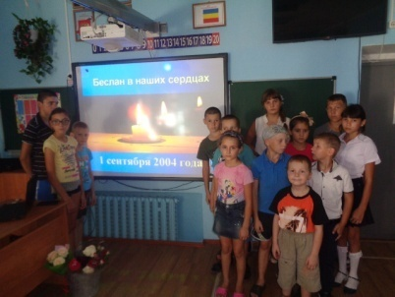

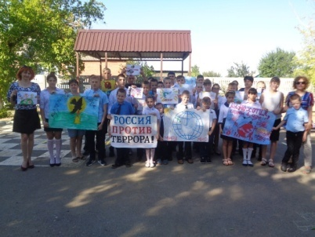
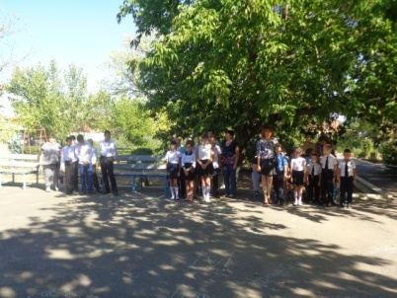
Жизнь любого человека бесценна, как и сохранение мира на земле! Мы за будущее без террора! Мы за межнациональное братство!
Желаем всем мирного неба и яркого солнца над головой, а также доброты душевной и отзывчивости ко всем людям!

СОВЁНОК

Памяти трагедии Беслана…
Содрогнулся весь мир, вся планета Земля,
Горе чёрною птицей взлетело
В день, когда осетин выносил из огня
Обгоревшее детское тело.
В день, когда неизвестный всем город Беслан
Приковал к себе наше вниманье,
Когда дети Беслана стонали от ран,
Когда взрослых – душили рыданья.
Запах крови и пота и страха предел,
Звук оружия, сдержанный шёпот,
Безысходность и ужас - несчастный удел,
Каблуков оглушающий топот.
В тишине так пугали глухие шаги
Террористов, идущих вдоль зала,
Тенью, в воздухе тихо рисуя круги,
Смерть детей нежно в лоб целовала.
Время, голодом чувства слегка притупив,
Изнуряло на жаркой погоде…
Прозвучал, как призыв, неожиданный взрыв
Дети смело рванулись к свободе.

Пули в спину бегущих от смерти детей,
Нереальность и шок потрясенья,
Удалось избежать стольких детских смертей,
Богом дан был им шанс на спасенье.
Снова взрывы и выстрелы, грохот и дым,
Крики слышались, будто им вторя…
Чей-то муж и отец в этот миг стал седым,
Зарыдав от бессилья и горя.
Чья-то мать и жена, в этот миг постарев,
Осознав сына, дочки потерю,
К небу руки простёрла, воскликнуть успев:
«Я не верю, не верю, не верю!!!»
Содрогнулся весь мир, вся планета Земля,
Горе чёрною птицей взлетело,
На исходе сентябрьского трудного дня
Солнце будто от слёз заблестело.
Сердце плакало, ныло, страдала душа,
Опускались усталые плечи,
Зажигались в тот день на Земле не спеша,
Поминальные, яркие свечи.

ЭХО ДНЯ…
Проект «География Великой Отечественной Войны в лицах».
Наша школа-интернат с трепетом относится к истории нашей Родины, личностям и событиям, имевшим место в ней.
История же наша неразрывна с Великой Отечественной войной 1941-1945 года. Все ее участники достойны глубокого уважения и вечной памяти. На протяжении нескольких лет в нашей работает поисковый отряд «Катюша», не только ребята, но и педагоги, родители принимают участие в работе поискового отряда: собирают воспоминания участников, ветеранов, детей Великой Отечественной войны. К 70-летию Победы результатом нашей общей работы стал специальный выпуск школьной газеты «Радуга», который полностью посвящен воспоминаниям детей войны «Война глазами ребёнка». Работа в этом направлении продолжается и сегодня… С 1 сентября 2020 года в школе-интернате творческая группа продолжила работу над проектом «География Великой Отечественной войны в лицах», главная цель которой – систематизировать, обработать воспоминания участников войны, и издание второго сборника воспоминаний «География Великой Отечественной войны в лицах». Первый сборник вышел в этом памятном для всех нас 2020 году, к 75- летию Великой Победы.

Спасибо за рассказы всем очевидцам, чья детская память оказалась такой долгой и яркой. Будем ждать окончания нашего проекта и выхода в свет второй книги Памяти.

Руководитель творческой группы Л.В. Куцева.
ДЕНЬ ЗА ДНЁМ…
12 сентября педагоги Рубайло Т.А. и Войновой И.П. на территории школы-интерната провели мероприятие - игру, направленную на формирование у обучающихся культуры безопасного поведения на дорогах, воспитания правильного отношения к соблюдению Правил дорожного движения. Ребята разделились на две команды: «Светофоры» и «Зебры».

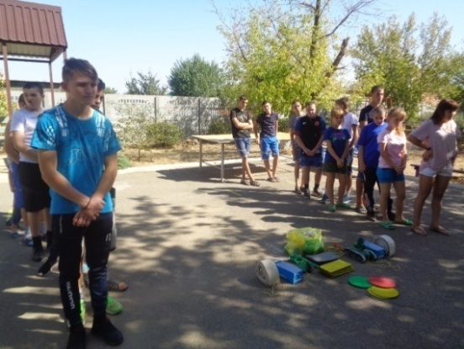

Участники команд выполняли различные задания - отгадывали загадки, проходили полосу препятствия. Ребята очень серьезно отнеслись к прохождению эстафет, каждый чувствовал свою ответственность за команду. Затем, педагоги рассказали воспитанникам, как вести себя на дорогах, о правилах поведения в транспорте, о правилах безопасного поведения при переходе проезжей части. Все вместе под музыкальное сопровождение играли в игру «Красный, желтый, зеленый». Затем педагоги провели беседу, во время которой детям были заданы вопросы, на которые они дали правильные ответы. В конце мероприятия учащиеся нарисовали знаки дорожного движения, закрепляя знания по правилам дорожного движения.
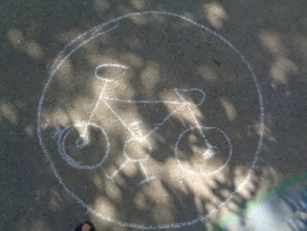

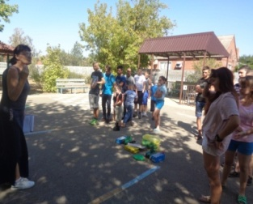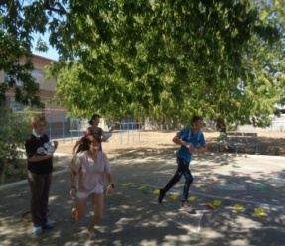

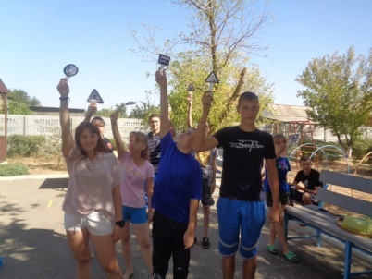

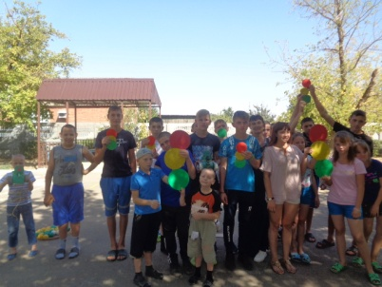
Счастливые улыбки и озорные взгляды сопровождали ребят на протяжении всего мероприятия. В конце путешествия каждый ребенок с уверенностью сказал, что соблюдение Правил дорожного движения - это неукоснительная обязанность каждого участника дорожного движения!

ВРЕМЕЧКО!
Что такое Школьное самоуправление?
Это - возможность для учащихся проявить себя, начать активную общественную работу и продолжить её в течение всего времени обучения.
Это - важная миссия, ведь представители школьного самоуправления выражают желания и стремления всех учащихся нашей школы-интерната. Это – большая ответственность!
Школьный совет воспитывает лидеров, учит принимать серьёзные и взвешенные решения, выражать свои мысли и мысли большого школьного сообщества.
Школьный совет - это яркие и активные ребята, которые помогают администрации школы-интерната сделать жизнь учащихся более насыщенной и интересной.
19 сентября состоялось первое в этом учебном году заседание совета школы-интерната «Радуга». Из предложенных от каждого класса кандидатов в члены совета был сформирован новый актив школы на 2020-2021 учебный год.
Список совета школы-интерната «Радуга» на 2020- 2021 учебный год
Председатель совета школы-
Хворост Михаил
зам. председателя -
Ахметгалиева Диана.

Члены совета школы:
- Кутровская Диана - 9 класс
- Избасаров Валера - 9 класс
- Громоков Кирилл -
9 класс
- Кирин Владимир - 9 класс
- Дубина Дмитрий - 8 класс
- Хайсюк Максим - 8 класс
- Хайсюк Игорь -
8 класс
- Еськов Максим - 8 класс
- Минеев Никита - 8 класс
- Хворостов Даниил - 8 класс
- Игнатенко Сергей - 8 класс
- Каспер Карина -
7 класс
- Чичев Валера - 7 класс
- Каспер Алина -
7 класс
- Романов Роман - 6 класс
- Убийвовк Вика - 7 класс
- Хворостов Даниил - 7 класс
- Романов Рома - 6 класс.
- Романова Катя - 6 класс
- Пономарев Даниил - 6 класс
Все ребята, избранные в совет школы-интерната, молодцы, но Михаила хочется поздравить отдельно! Михаил, тебе предстоит непростой год. Это год сдачи тобой экзаменов, но у тебя хорошая команда единомышленников, и вы справитесь со всеми поставленными задачами. Ученический совет «Радуга» под твоим руководством, надеемся, будет хорошим помощникам всем педагогам нашей школы-интерната.
Пожелаем ребятам творческих успехов в работе!
Старшая вожатая И.П. Войнова.

СОВЕТЫ СТАТИСТА!
ИНСТРУКЦИИ ПО ПРЕДУПРЕЖДЕНИЮ ИНФИЦИРОВАНИЯ
COVID-19 ДЛЯ ШКОЛЬНИКОВ
Роспотребнадзор разработал для учащихся инструкцию по профилактике возникновения коронавируса в школе. Она включает такие пункты:
1. Чаще мойте руки с мылом, а если отсутствует такая возможность, то пользуйтесь спиртосодержащими или дезинфицирующими салфетками;
2. Соблюдайте безопасное расстояние – в общественных местах необходимо
находиться не ближе одного метра друг к другу;
3. Ведите здоровый образ жизни – полноценный сон, физическая активность, употребление продуктов, богатых белками, витаминами и минеральными веществами;
4.Обеспечивайте защиту дыхательным органам ношением специальной маски – в зависимости от конструкции её нужно менять спустя 2, 4 или 6 часов;
5. При возникновении симптомов Ковид-19 оставайтесь дома и незамедлительно обратитесь к врачу.
Соблюдение инструкции по предупреждению инфицирования вирусом является
залогом формирования здоровой и безопасной среды в школьном учреждении, ведь дети относятся к группе риска.
ПАМЯТКИ ПО ПРЕДУПРЕЖДЕНИЮ ИНФИЦИРОВАНИЯ КОВИД-
19 ДЛЯ ОБУЧАЮЩИХСЯ.
Для снижения риска заболевания COVID-19 среди учеников ВОЗ и
Роспотребнадзор рекомендует распространять дополнительную информацию о
предупреждении развития пандемии в учебном заведении. Это могут быть
буклеты и различные информационные материалы на тему: «Как избежать
коронавируса?».
Мы предлагаем к ознакомлению памятку по профилактике коронавируса в школе-интернате:
• часто мой руки мылом или обрабатывай антисептиком – если на поверхности кожи есть вирус, то её обработка мыльным или спиртовым раствором ликвидирует его;
• соблюдай личную гигиену – прикрывай рот и нос салфеткой, в момент кашля и
чихания. Сразу после этого выкинь её и тщательно помой руки;
• соблюдай безопасную дистанцию, пребывая в общественных местах – вирусом можно заразиться, если вдыхать воздух, находящийся рядом с зараженным человеком. Поэтому, от людей нужно держаться на расстоянии не менее 1-1,5 м;
• если почувствовал себя плохо, сразу сообщи учителю, если находишься на
уроках, или родителям, пребывая дома – чем раньше ты обратишься за помощью, тем выше шансов быстро выздороветь и никого не заразить.

Уважаемая
Евгения Васильевна!
С днем рождения, наш замечательный директор, самый лучший директор самой лучшей школы-интерната!
Желаем Вам оставаться образцом элегантности и очарования, примером целеустремленности и уверенности в себе. Пусть Ваша работа доставляет только приятные хлопоты и удовольствие, пусть жизнь Ваша дарит массу возможностей и счастливых дней!

Поздравляем с днём рождения всех, кто родился в сентябре!!!

Сотрудников школы-интерната:
Куцеву Людмилу Владимировну Бартеневу Наталью Владимировну
Логачеву Олесю Ивановну

Обучающихся:
Ахметгалиева Ашота

Пускай дела все ладятся,
Желаемое сбудется,
Плохое все исправится,
Скорее позабудется.
Желаем счастья, долгих лет!

